[Thực hành] Hiển thị thời gian của hệ thống

Mục tiêu
Luyện tập các bước để tạo và khởi chạy một ứng dụng Java.

Điều kiện
Nắm được các bước để tạo và khởi chạy một ứng dụng Java.

Mô tả
Trong phần này, chúng ta sẽ tạo một ứng dụng Java để hiển thị thời gian hiện tại của máy tính.
Để hoàn thành bài thực hành, học viên cần:
- Đưa mã nguồn lên GitHub
- Dán link của repository lên phần nộp bài trên CodeGymX

Hướng dẫn
Bước 1: Đầu tiên chúng ta sẽ khởi động ứng dụng IntelIJ sau đó chọn New Project
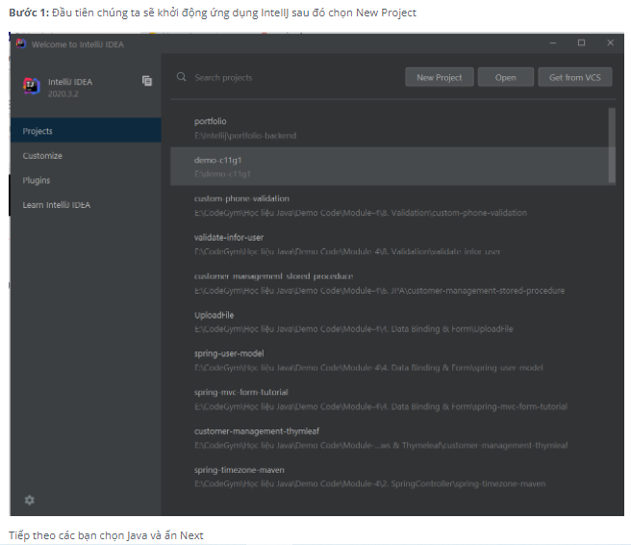
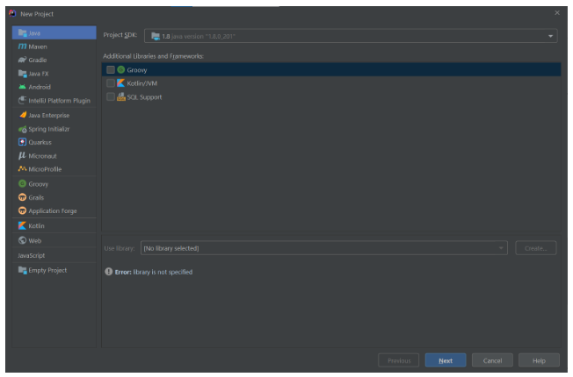
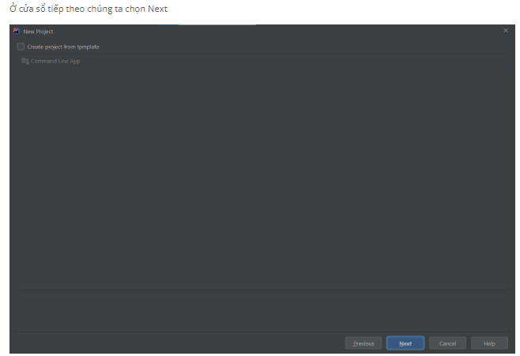
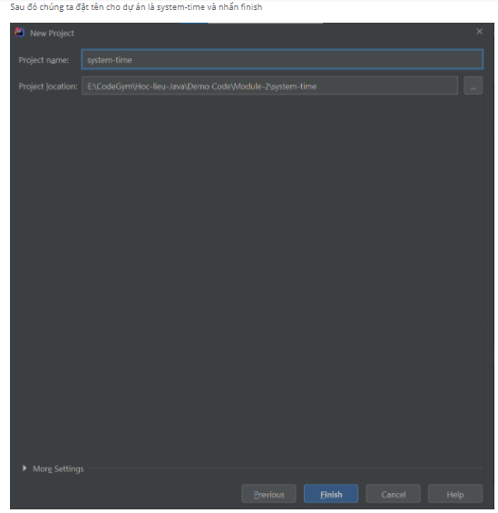
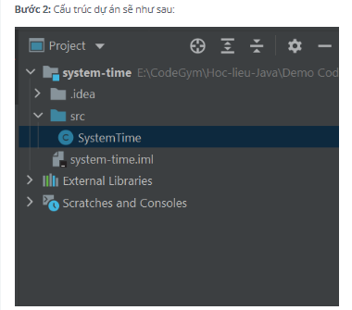
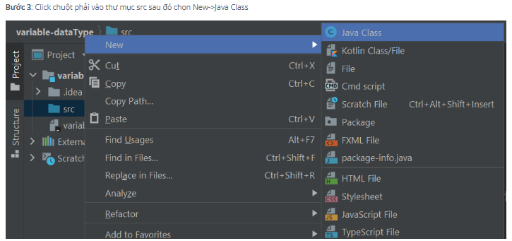
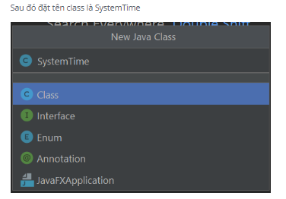
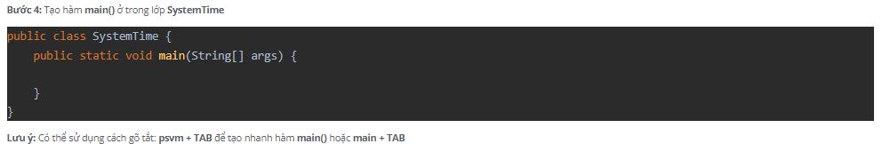
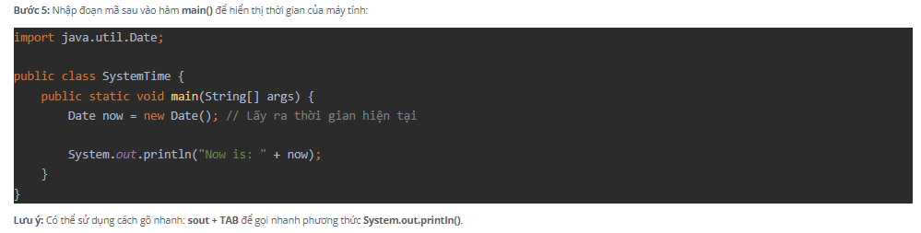
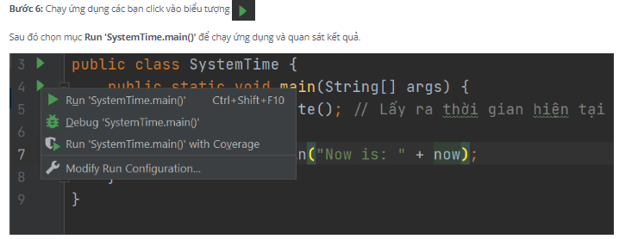
Checkout sang nhánh develop để xem mã nguồn tham khảo: https://github.com/codegym-vn/apj-system-time

